《工程热力学》课程考试模拟试卷
一、简要回答下列问题（每题5分，50分）

- 两个质量和比热（cm）相同，温度分别为T_{A}和T_{B}的固体进行热交换，请推导说明达到热平衡的过程是一个不可逆过程。
- 有人说，根据卡诺定理，一切不可逆机的效率必小于可逆机的效率。是否正确？请说明理由。
- 写出熵和焓的定义式，理想气体定容过程焓的变化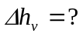
- 某系统处于某一状态，该系统的 用指的是什么？
- 膨胀功、流动功、轴功和技术功之间有何区别？有何联系？
- 理想气体经历绝热节流过程，节流前后的状态参数压力、温度、比容、内能、焓、熵如何变化？
- 系统经历了一不可逆过程，已知终态熵小于初态熵，能否判断该过程一定放出热量，为什么？
- 三块相同的金属块被加热到温度T_{A}，第一块迅速被冷却到环境温度T₀，其熵变为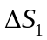；第二块在环境中缓慢冷却到T₀，其熵变为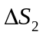；第三块先与温度为T_{B} (T_{A}> T_{B} >T₀)的热源接触，达到平衡后再被冷却到环境温度T₀，其熵变为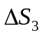；试说明这三个过程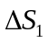、和的大小关系。
- 某人声称使用新式热力循环和高技术开发出一种新型节能冷柜，在30℃室温下，制冷温度为-40℃时，制冷系数仍可以达到4，请你判断一下是否可能实现。
- 由于绝热压缩过程不向外散热，故绝热压缩过程所消耗的压缩轴功最少。

二、作图题（共15分）

- 某空气循环由下列三个可逆过程组成：由状态1（T₁=300K，v₁=0.861m³/kg，p₁=100kPa)经等温压缩升压到p₂=400kPa，接着经定压过程膨胀至状态3，然后等容降压到状态1。试将该循环示意性画在pv图和Ts图上。（5分）
2、某循环由两个等压过程和两个等熵过程组成，请将这个循环画在p-v图和T-s图上。若已知在T-s图上的四个过程线的交点的温度排列分别是T₃>T₂>T₄>T₁，请写出：
- 当循环为正循环时，同温限正卡诺循环在T-s图上位置及其热效率的表达式；
- 当循环为逆循环时（这时T₂为环境温度，T₄为冷库温度），同温限逆卡诺循环在T-s图上的位置及其制冷系数的表达式。（10分）

三、计算题（共35分）

1、某绝热容器中盛有压力为8MPa的氧气，由于该容器漏气，容器内的氧气的压力降为2.0MPa，求漏掉的氧气的质量占原有氧气质量的百分之几。（10分）

- 设有一恒温T₂的低温余热源和一恒温为T₁（T₁>T₂）的高温热用户，已知环境的温度为T₀，而且T₀＜T₂，求： （15分）
(1) 在不消耗其它动力的条件下，试设计出理想情况下，利用低温热源的热向高温热用户提供热量Q₁，而不违反热力学定律的一种方案。
(2) 试推导出你设计的这种方案的热量利用率。热量利用率的定义为Q₁与低温余热源放出热量的比值。
(3) 说明在理想情况下各种方案的热量利用率均相同。

- 某正循环可逆热机，在温度为30℃的环境和4000kg的0℃的冰间工作，最后0℃的冰变为30℃的水，试求可逆机能对外作的净功为多少？已知冰的溶解热为333kJ/kg（冰在溶解过程中温度不变），水的比热c=4.1868kJ/kg.K。（10分）

**************************************************************
已知下列公式（不一定都用上）：
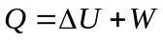
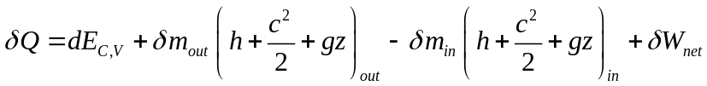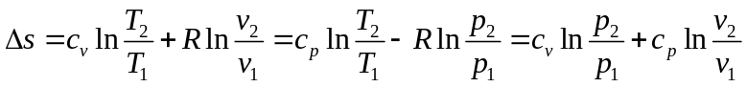
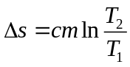
等熵过程：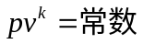，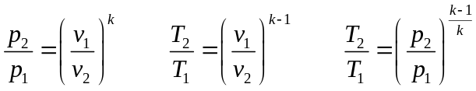，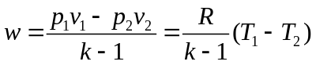 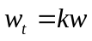
等容过程：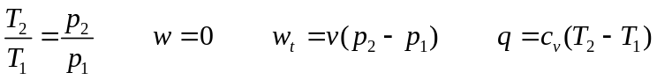
等压过程：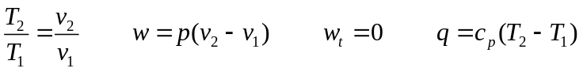
等温过程：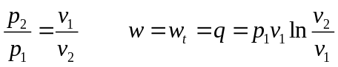

注意：考试后请将试卷和答题纸交回，请将答案全部写在答题纸上，不要写在试卷上

